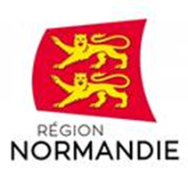 | 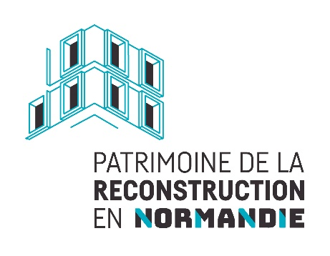
Le 25 septembre 2020

Les communes de Flers, Trévières et Saint-Lô lauréates du label
« Patrimoine de la Reconstruction en Normandie »

Hervé Morin, Président de la Région Normandie, a officiellement remis, ce matin, à la Mairie de Flers, le label « Patrimoine de la Reconstruction en Normandie » à Yves Goasdoué, Maire de Flers, Président de Flers Agglo, Mireille Dufour, Maire de Trévières et Nicolas Bonabe de Rouge, Conseiller municipal délégué au tourisme et au patrimoine de Saint-Lô, en présence de Catherine Meunier, Conseillère régionale. Les communes de Flers, Trévières et Saint-Lô sont les 3 premières lauréates de ce dispositif mis en place par la Région pour valoriser les communes qui s’engagent dans une démarche de préservation de cet héritage architectural de l’après Seconde Guerre mondiale.

Consciente des atouts de son abondant patrimoine et de la nécessité de le mettre davantage en valeur, la Région Normandie a lancé en juillet 2019 le label
« Patrimoine de la Reconstruction en Normandie ».

A ce jour, 11 communes ont candidaté pour l’obtention du label. Après avis du comité d’experts - qui réunit professionnels de la culture et du patrimoine, de l’aménagement du territoire et du tourisme dont la DRAC et le SGAR - Flers, Trévières et Saint-Lô sont les 3 premières communes à se voir décerner le label.

Touchée par les bombardements et les combats de 1944, le centre-ville de Flers et le quartier de la gare ont été détruits à hauteur de 70 %. S’en suivra une reconstruction d’abord dans un style traditionnel, puis marquée par un style plus moderne. La qualité de cette Reconstruction est soulignée par la mise en place d’éléments de second œuvre particulièrement admirables que sont les balcons, les garde-corps et les portes en ferronnerie, dont le principal chef de file a été Pierre Hodiesne, rappelant l’héritage métallurgique de la région de Flers.

Première ville à avoir déposé un dossier de candidature au label, la ville de Saint-Lô a quant à elle fait l’objet, en juin et juillet 1944, de violents bombardements qui l’ont détruite à 91 %. Surnommée la « capitale des ruines » par l’écrivain Samuel Beckett, Saint-Lô, ville entièrement rebâtie entre 1944 et 1964, ambitionne désormais de devenir une
« capitale de la Reconstruction ». Regroupant bâtiments administratifs, logements, équipements publics et lieux de cultes, Saint-Lô offre un important panel de mise en œuvre de l’architecture Reconstruction.

Enfin, la place du marché de Trévières, élément fort du périmètre retenu pour la labellisation, arbore un front bâti Reconstruction de qualité où dans l’unité apparente des façades, se cachent des détails de mise en œuvre (ferronneries des balcons, enduit et appareillage des façades, alternances du nombre de baies), qui animent le cœur bien vivant du bourg calvadosien.

A l’occasion de la cérémonie, les trois communes labellisées se sont vues remettre une plaque d’entrée de ville « Patrimoine de la Reconstruction en Normandie », un certificat d’attribution du label et bénéficieront d’un kit de communication (logo, charte graphique, bloc marque, bannières affiche A3, plaquette, signalétique). Ces outils permettront aux habitants, comme aux touristes, d’identifier facilement les communes engagées dans cette démarche de valorisation et de préservation du patrimoine.

Le label est décerné pour une période de 6 ans. Les communes s’engagent à respecter les règles inhérentes à la labellisation : respect des engagements du référentiel, respect de la marque, des droits de communication, valorisation du label. Tous les ans, elles devront transmettre aux services régionaux un rapport d’activité, présentant les actions de valorisation et de conservation réalisées sur l’année écoulée. A la fin de la 3ème année, un point à mi-parcours avec un audit de suivi sera réalisé. Au terme des 6 ans, un dossier de renouvellement du label pourra être soumis par la commune.

L’instruction des autres candidatures se poursuivra dans les prochains mois et une seconde session de labellisation sera ensuite organisée.

Contact presse :
Charlotte Chanteloup – tel : 06 42 08 11 68 - charlotte.chanteloup@normandie.fr

